O IMPACTO DA QUALIDADE DO SONO NA SAÚDE MENTAL DE ESTUDANTES DE ENSINO SUPERIOR DE UMA INSTITUIÇÃO PRIVADA DE SANTA CATARINA
Thaís Lima dos Santos; Mikaella Nunes; Paulo Vitor de Oliveira Barreto; Eduardo Terumi Blatt Ohira; Vivian Binder Neis (Dra.)

RESUMO
Este estudo investigou o impacto da qualidade do sono na saúde mental de 308 estudantes universitários de uma instituição privada de Santa Catarina. A qualidade do sono foi classificada pelo PSQI, revelando que 13,6% apresentaram sono bom, 63,0% sono ruim e 23,4% distúrbio do sono. A saúde mental foi avaliada pelo DASS-21, que identificou prevalências relevantes de sintomas de depressão, ansiedade e estresse. A análise de Spearman demonstrou correlação positiva e significativa entre pior sono e maiores escores psicológicos. A regressão linear confirmou que a qualidade do sono foi um preditor independente dos três domínios emocionais. Entre as variáveis analisadas, a empregabilidade, o consumo de álcool e o uso de refrigerantes/energéticos estiveram associados à pior qualidade do sono. Esses achados reforçam que o sono desempenha papel central no bem-estar emocional e destacam a importância de estratégias de promoção da saúde voltadas à melhoria do sono no contexto acadêmico

PALAVRAS-CHAVE: Saúde mental, Qualidade do sono, Estudantes.

INTRODUÇÃO
A qualidade do sono tem sido amplamente reconhecida como um fator fundamental para a saúde mental. Alterações do sono são observadas na maioria dos transtornos psiquiátricos, o que explica o interesse da comunidade cientifica sobre o tema. De fato, evidencias sugerem que alterações no ritmo circadiano e distúrbios do sono estão relacionados ao desenvolvimento de transtornos mentais como depressão e ansiedade (Lucchesi et al., 2005; Alfonsi et al., 2020).
No contexto acadêmico, estudantes do ensino superior frequentemente enfrentam desafios que podem comprometer a regularidade e a eficiência do sono, incluindo carga horária elevada, prazos rigorosos, pressão por um alto desempenho e, muitas vezes, a necessidade de conciliar estudos com trabalho. Evidências recentes mostram que insatisfação com o sono são prevalentes e crescentes entre estudantes universitários (Carone et al., 2020). A interrupção do ciclo circadiano, comum nessa população, compromete funções cognitivas essenciais, como memória, atenção e capacidade de tomada de decisões, além de aumentar a vulnerabilidade ao estresse emocional (Hirshkowitz et al., 2015).
Pesquisas indicam que acadêmicos apresentam uma prevalência significativamente maior de insônia e padrões de sono irregulares quando comparados à população geral, o que pode impactar negativamente seu rendimento acadêmico e qualidade de vida (Beattie et al., 2015). Além disso, há evidências de que o sono fragmentado e de baixa qualidade contribui para um aumento na incidência de transtornos psiquiátricos. Uma metanálise realizada por Baglioni et al. (2016) destacou que a insônia é um fator de risco para o desenvolvimento de depressão, sugerindo uma relação bidirecional entre ambos.
No contexto de instituições privadas de ensino superior, as demandas acadêmicas frequentemente se somam a desafios financeiros e responsabilidades externas, intensificando os níveis de estresse e potencialmente agravando distúrbios do sono e suas consequências emocionais. Dessa forma, a realização de estudos que avaliem a correlação entre qualidade do sono, sintomas de ansiedade e depressão em acadêmicos pode fornecer subsídios importantes para o desenvolvimento de estratégias de prevenção e intervenção aprimorando inclusive condições de ensino e aprendizagem.
Portanto, o objetivo do presente trabalho é avaliar a qualidade do sono dos estudantes da Faculdade Unisociesc, bem como os sintomas de transtornos de humor (depressão e ansiedade) a fim de verificar se esses fatores estão relacionados e propor estratégias visando a saúde mental e um sono de qualidade para essa população.

MÉTODO

O estudo caracteriza-se como uma pesquisa exploratória, transversal e quantitativa, através da coleta de dados em entrevistas realizadas na Faculdade, Santa Catarina. Os entrevistados foram convidados a participar através de meio digital (aplicativos de conversa e email), além de serem abordados em sala de aula. Os dados foram digitalizados através de um formulário por um dos pesquisadores. O questionário abordou dados socioeconômicos para avaliar e determinar: a) o perfil do entrevistado, incluindo informações como idade, sexo, estado civil e questões relacionadas ao curso b) questionário para avaliação do grau de depressão, ansiedade e estresse (DASS-21) c) o indice da qualidade do sono através do questionário de Pittsburgh (PSQI). Todos os questionários aplicados foram validados e utilizados na literatura com tradução em português.

A seleção da amostra foi realizada por meio de um cálculo amostral considerando um intervalo de confiança de 95% e um erro alfa de 5%, com base em um estudo prévio que encontrou uma prevalência de má qualidade do sono de 88% (Angelillo et al., 2023). O cálculo resultou em uma amostra mínima necessária de 163 participantes. Os critérios de inclusão adotados foram indivíduos acima de 18 anos, regularmente matriculados na UNISOCIESC. Foram excluídos indivíduos menores de idade ou estudantes não matriculados na instituição.

O projeto de pesquisa foi submetido à Plataforma Brasil, e aprovado pelo Comitê de Ética de pesquisa com seres humanos sob o parecer número 7.104.481. Após a aprovação do comitê de ética, a coleta de dados se iniciou.

Para análise dos dados, esses foram importados e tabulados através do programa Excel (Office 365). Estatísticas descritivas foram realizadas para análise dos dados de prevalência, proporção, médias e desvio padrão, além da utilização de gráficos para melhor visualização dos dados. Para análise indutiva e testes de associação foi utilizado o programa Statistical Package for Social Sciences (SPSS), sendo os testes escolhidos conforme as variáveis analisadas, em sua maioria foi realizado teste qui-quadrado para associação e regressão logística para obter razão de prevalência e razão de chance.

RESULTADOS E DISCUSSÕES

Foram avaliados 308 estudantes de uma instituição privada de Santa Catarina, com idade média de 23,5 anos (DP = 6,31). Em relação à qualidade do sono, observou-se que 13,6% apresentavam sono bom (n=42), 63,0% foram classificados com sono ruim (n=194) e 23,4% apresentaram distúrbio do sono (n=72), indicando uma alta prevalência de alterações importantes no padrão de sono entre os participantes (Figura 1).

Figura 1: Índice de qualidade do sono de Pittsburgh

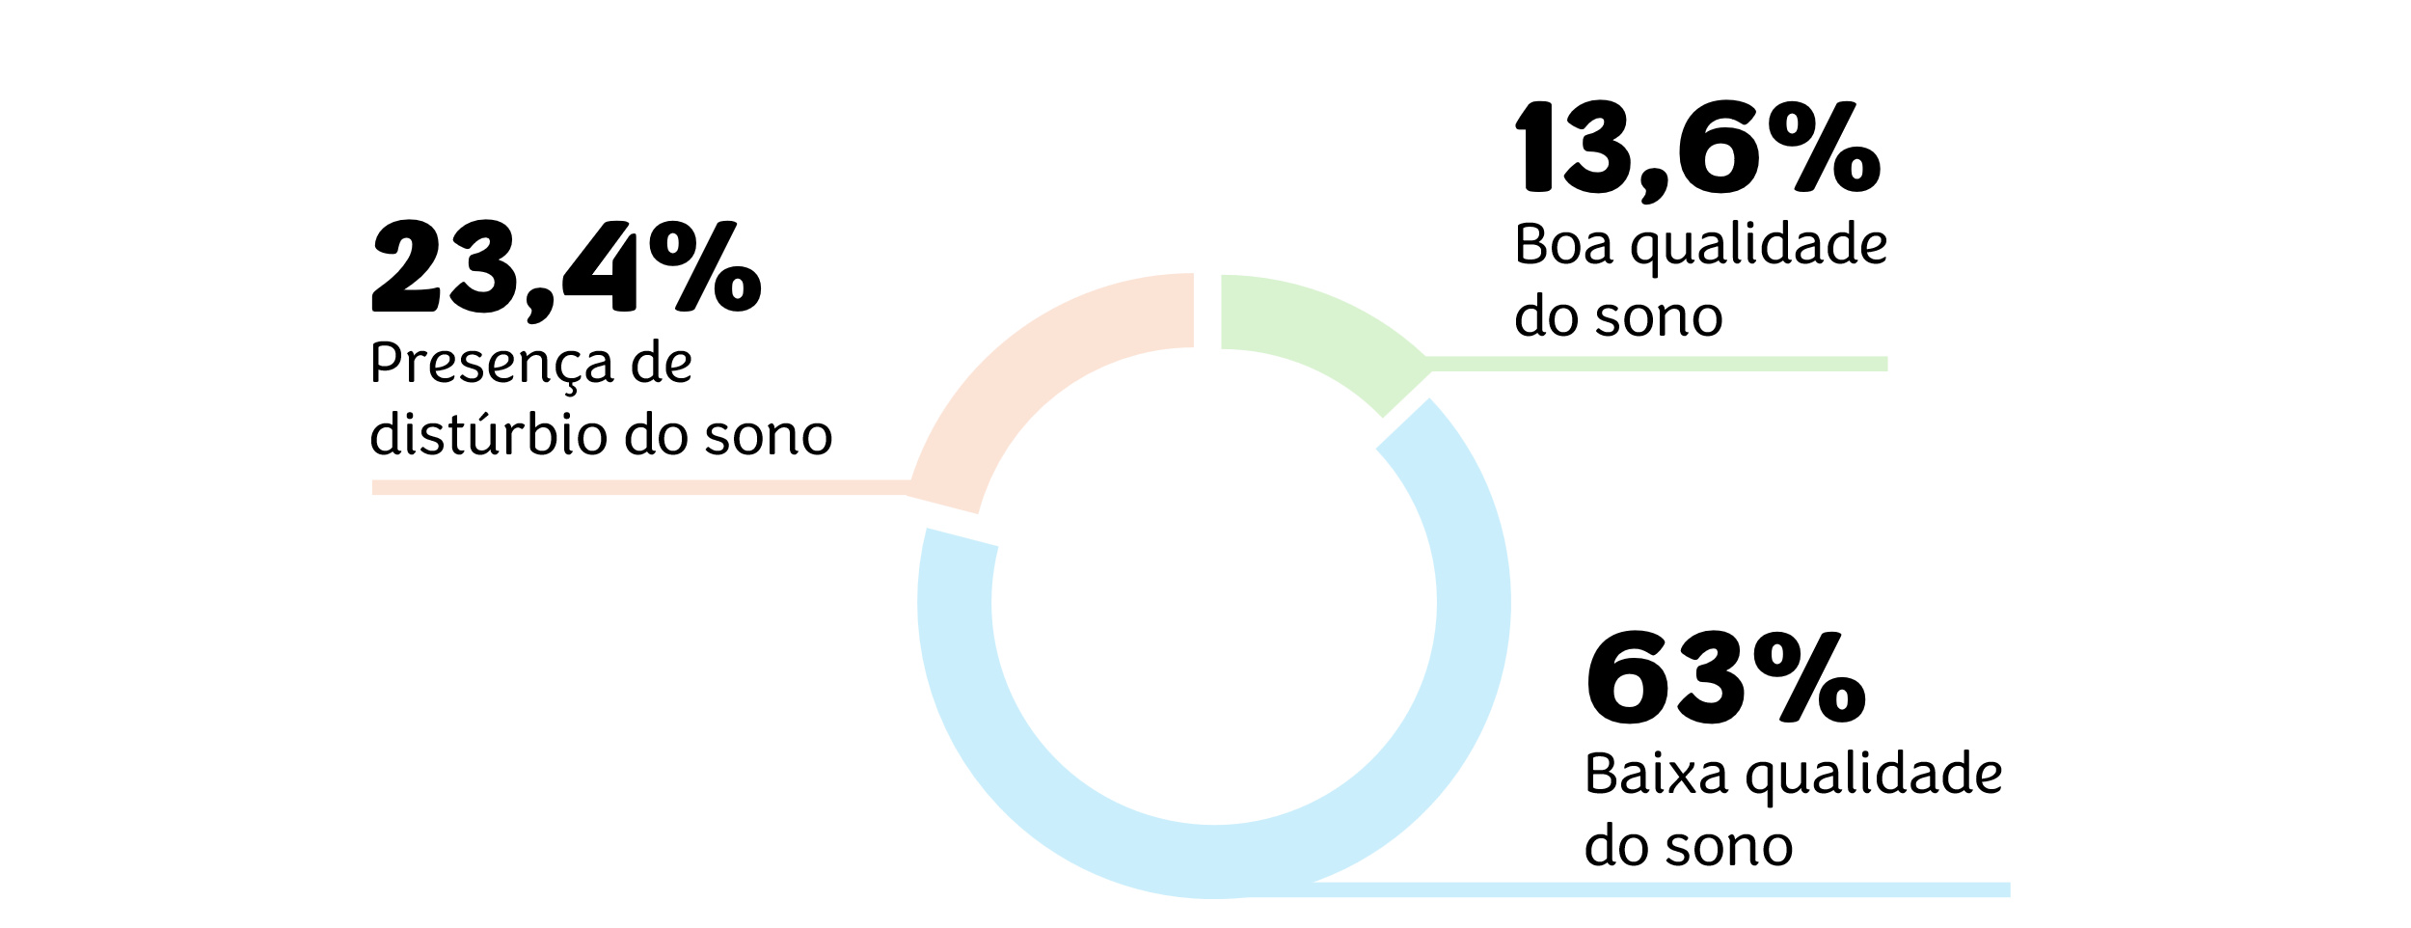

Fonte: Os autores (2025).

Quanto à saúde mental, de acordo com a classificação do DASS-21, 50,0% apresentaram níveis normais de depressão (n=154), 29,5% níveis leve a moderados (n=91) e 20,5% níveis severos (n=63). Para ansiedade, 49,4% foram classificados como normais (n=152), 30,2% como leve/moderados (n=93) e 20,5% como severos (n=63). No domínio estresse, 26,6% foram considerados normais (n=82), 38,3% leve/moderados (n=118) e 35,1% severos (n=108) (Figura 2).

Figura 2: Escores questionário DASS-21

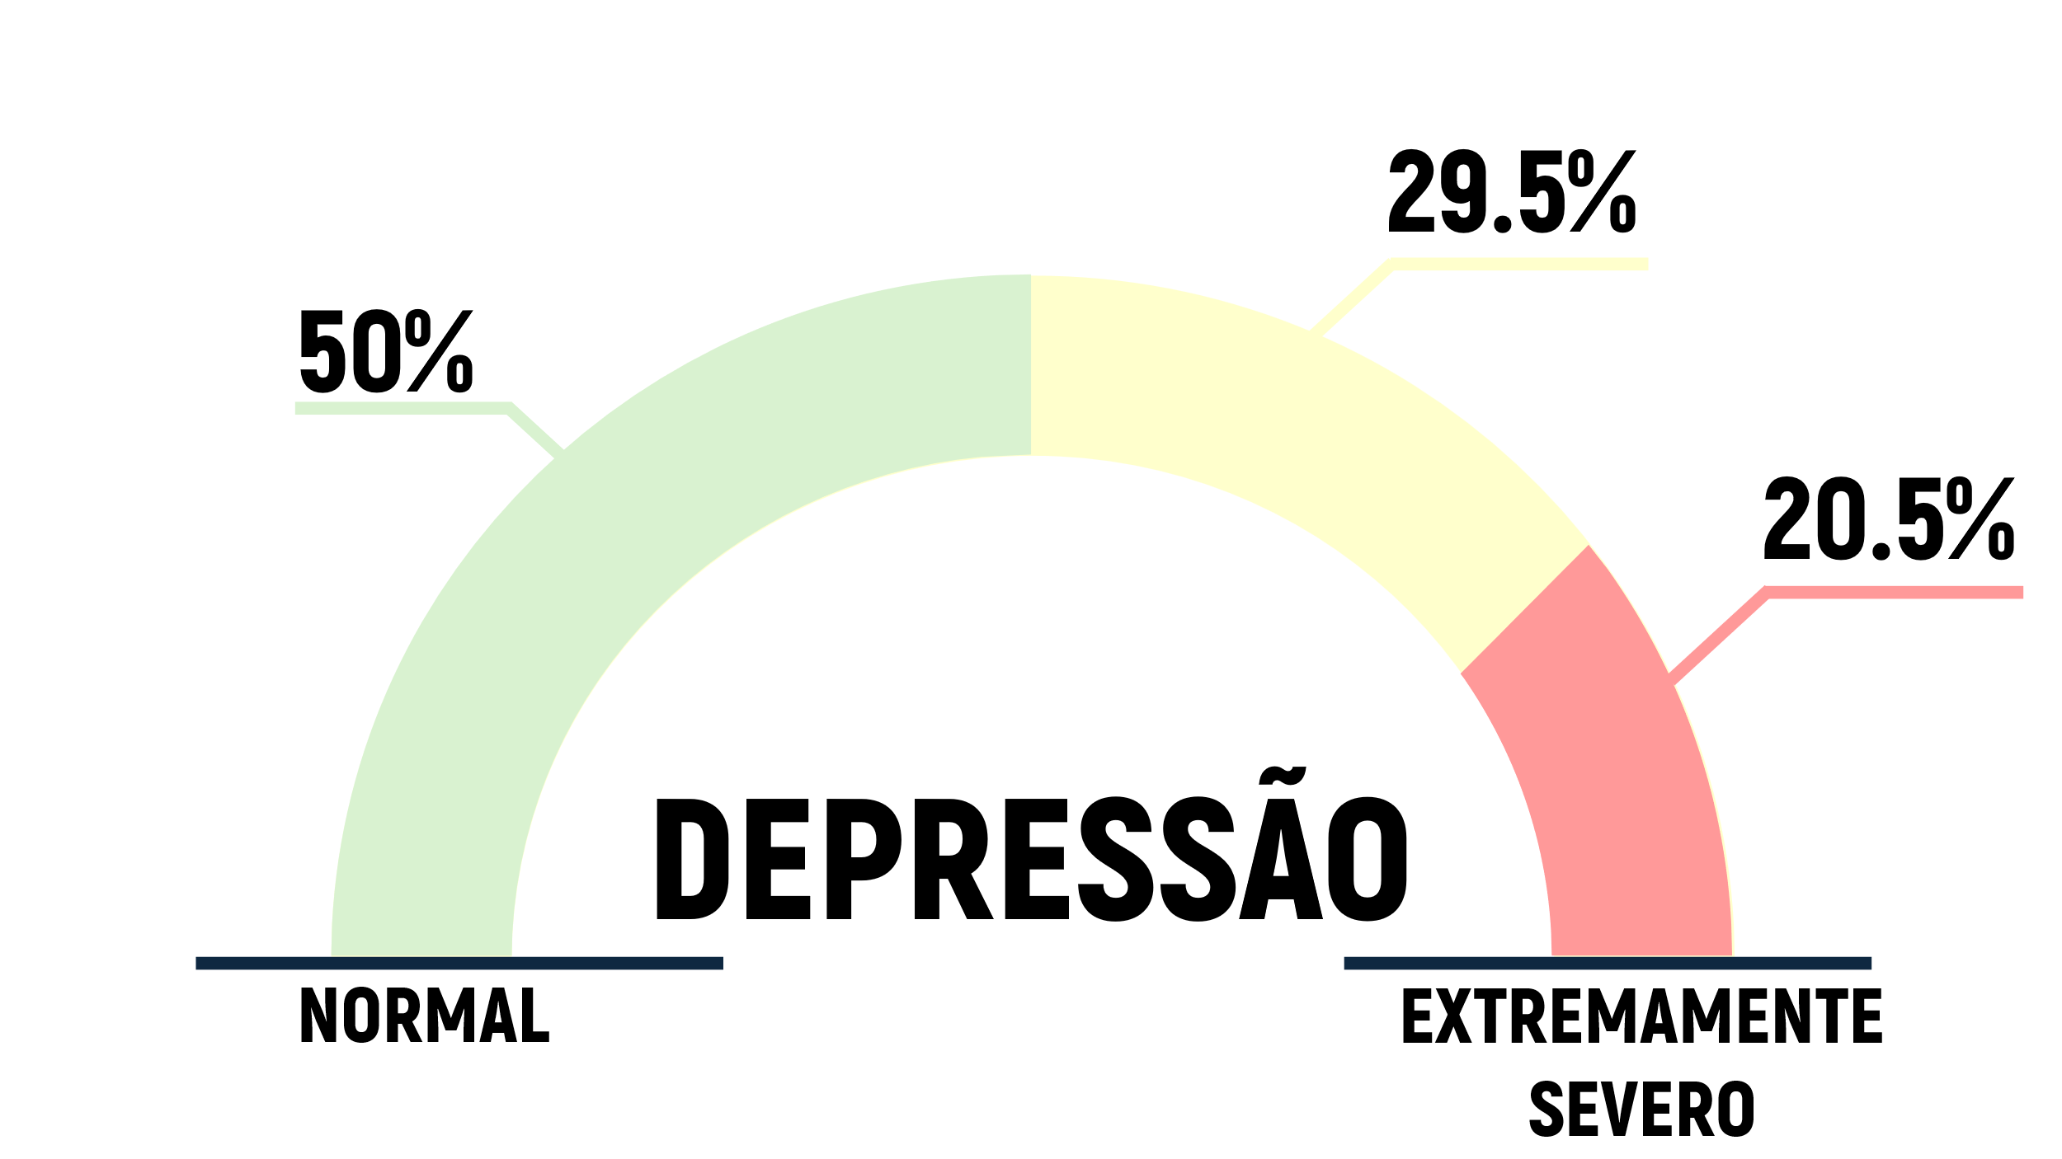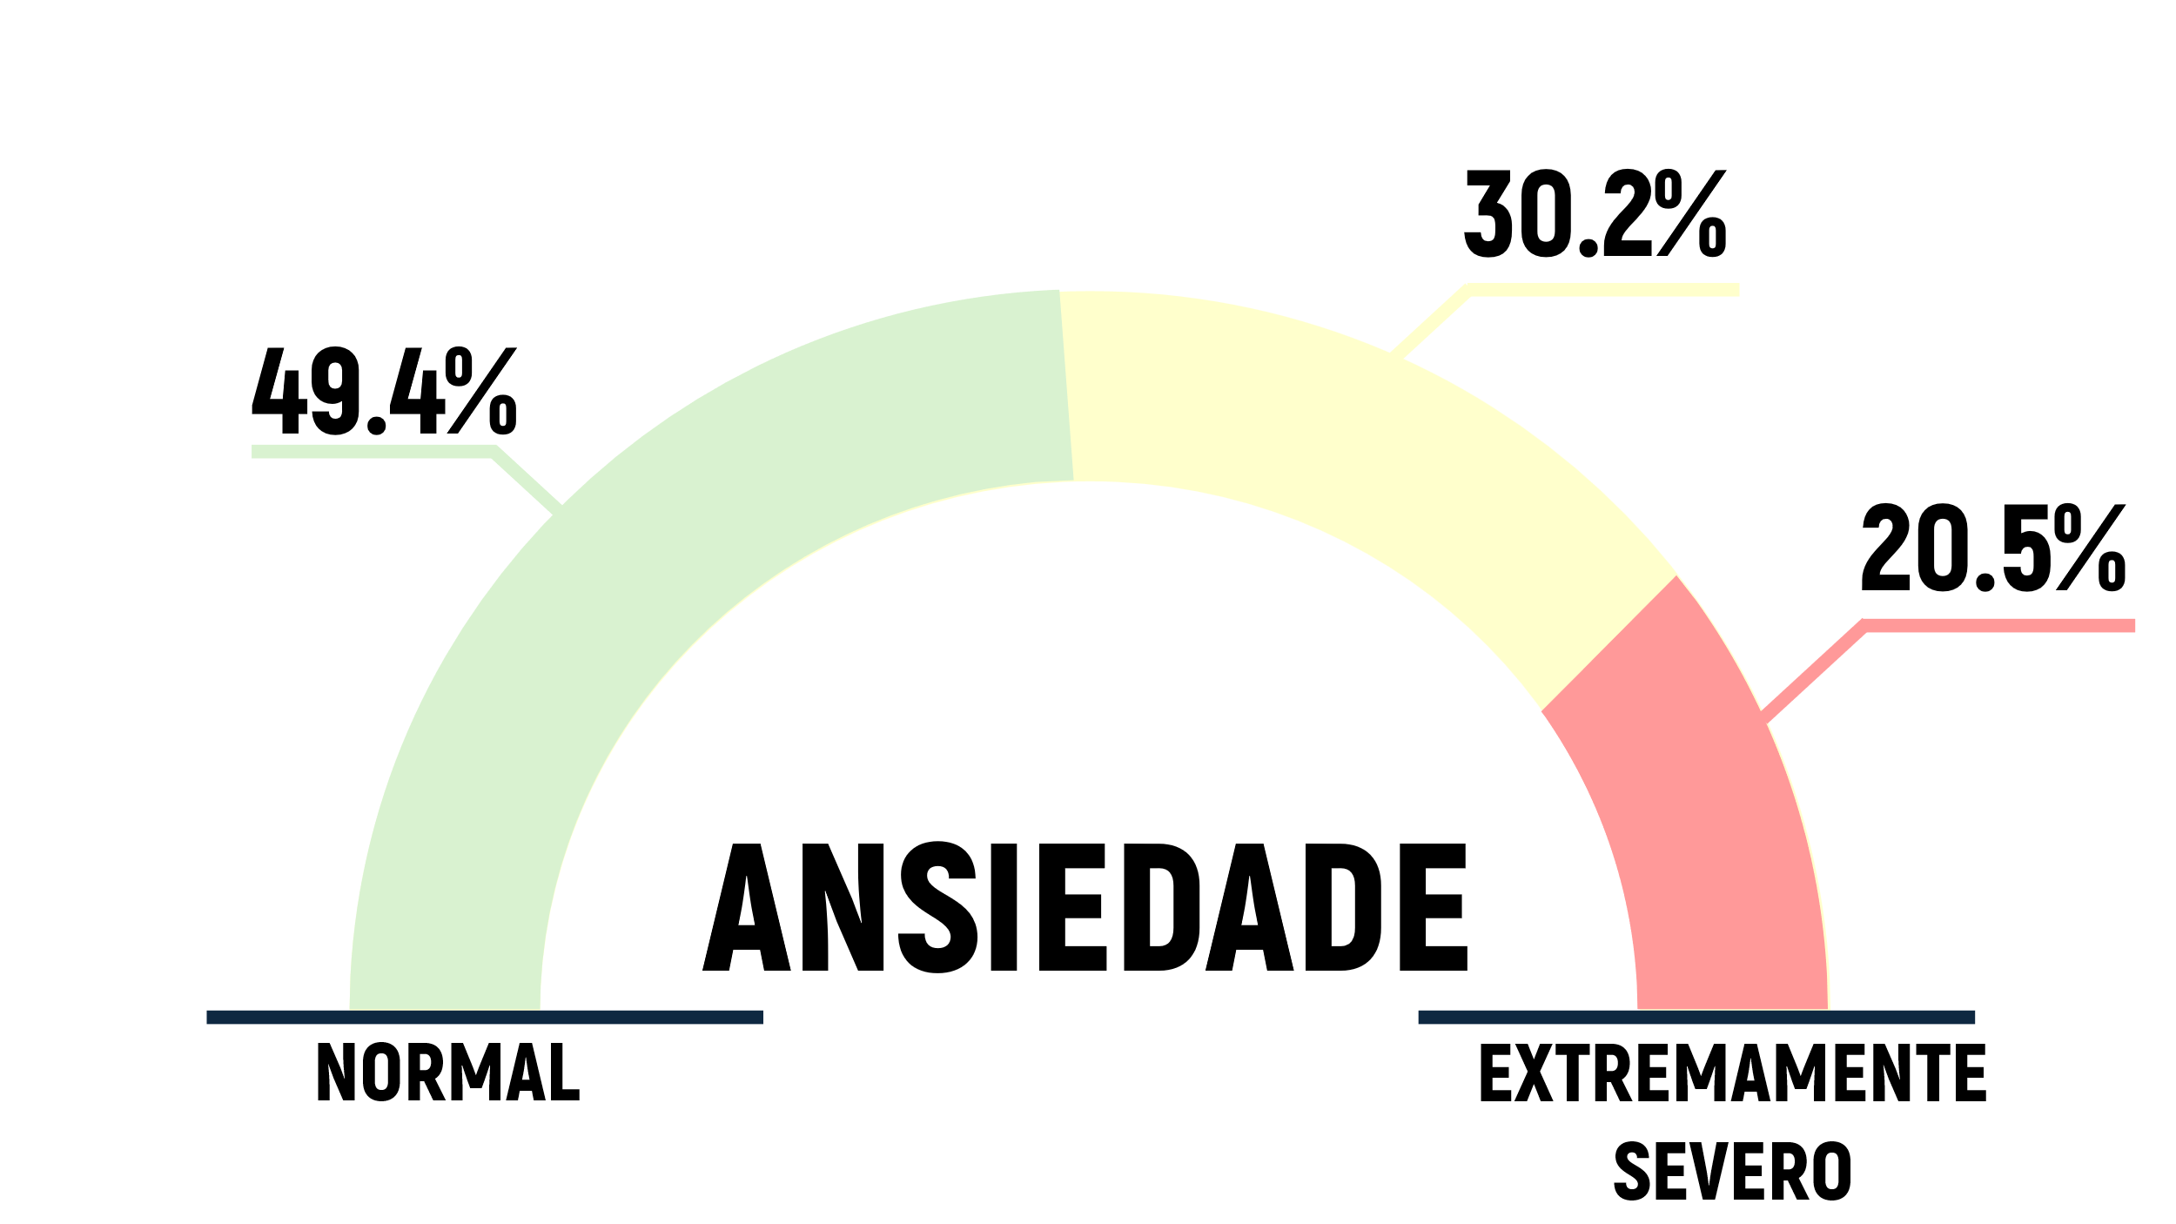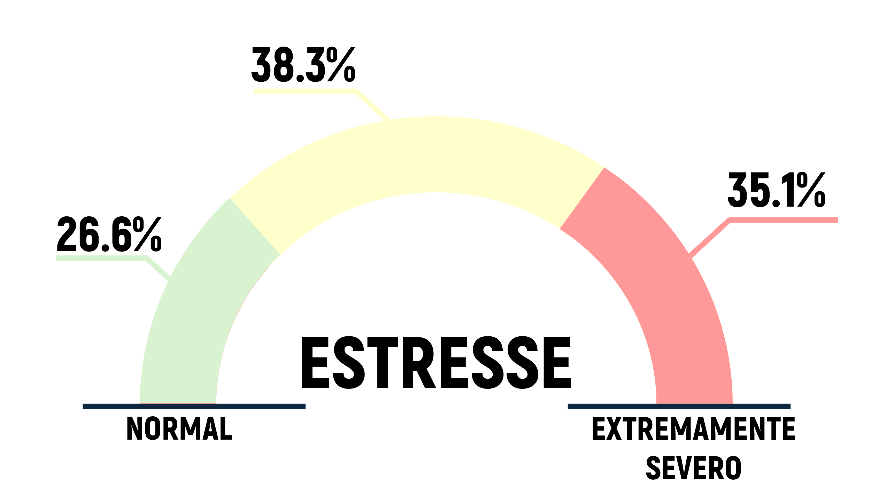

Fonte: Os autores (2025).

A análise de correlação de Spearman demonstrou associação positiva e estatisticamente significativa entre a qualidade do sono e os três domínios emocionais avaliados. Houve correlação moderada entre PSQI e depressão (ρ = 0,48; p < 0,001), PSQI e ansiedade (ρ = 0,43; p < 0,001) e PSQI e estresse (ρ = 0,47; p < 0,001), indicando que piores escores de sono estão relacionados a maior sofrimento psicológico. De forma complementar, os modelos de regressão linear mostraram que a qualidade do sono foi um preditor significativo e independente dos três desfechos. Cada ponto adicional no PSQI resultou em um aumento de 1,22 pontos no escore de depressão (p < 0,001; R² = 0,23), 0,95 pontos no escore de ansiedade (p < 0,001; R² = 0,19) e 1,37 pontos no escore de estresse (p < 0,001; R² = 0,22). Esses achados reforçam que a deterioração da qualidade do sono está fortemente associada ao aumento dos sintomas psicológicos.

Figura 3: Correlação de Spearmann – DASS-21 e PSQI

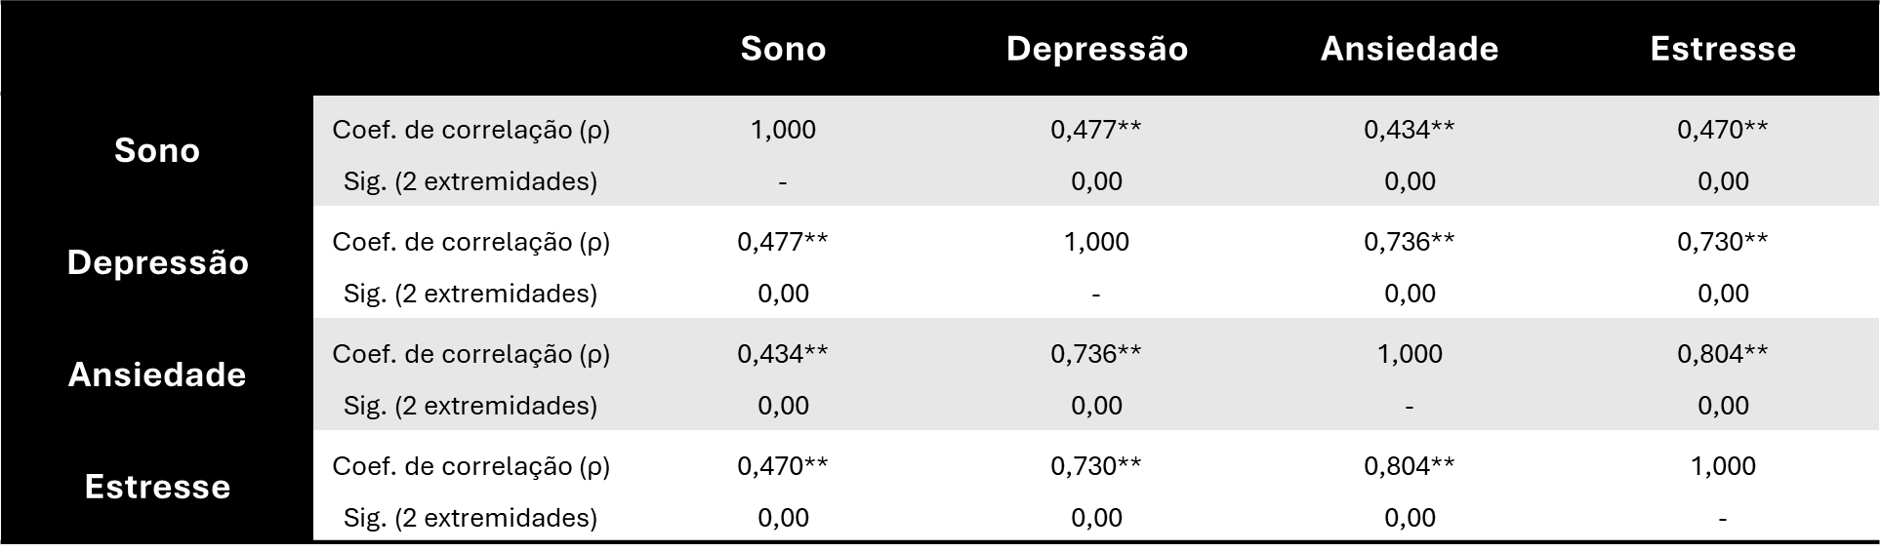

Fonte: Os autores (2025).

Ao avaliar a relação entre a qualidade do sono e características sociodemográficas, não foram observadas diferenças significativas entre estado civil e os escores de PSQI (p = 0,823). A empregabilidade, entretanto, mostrou associação estatisticamente significativa (p = 0,0126), indicando que estudantes que trabalham, sobretudo em regime integral, apresentaram pior qualidade do sono quando comparados aos que apenas estudam. Em relação aos hábitos de consumo, não foram identificadas diferenças significativas entre qualidade do sono e uso de drogas recreativas (p = 0,269), nicotina (p = 0,213) ou consumo de bebidas cafeinadas tradicionais, como café e chá (p = 0,890). Por outro lado, observou-se associação significativa entre pior qualidade do sono e consumo de álcool (p = 0,042), bem como com o consumo regular de refrigerantes e energéticos (p = 0,0049), sugerindo que esses padrões de consumo podem contribuir para o comprometimento do descanso noturno.

Além disso, estudantes classificados com sono ruim e distúrbio do sono apresentaram escores significativamente mais elevados de depressão, ansiedade e estresse quando comparados aos que relataram bom sono, reforçando o impacto negativo da má qualidade do sono sobre o bem-estar emocional.

Figura 4: Associação entre PSQI e hábitos de consumo e dados sociodemográficos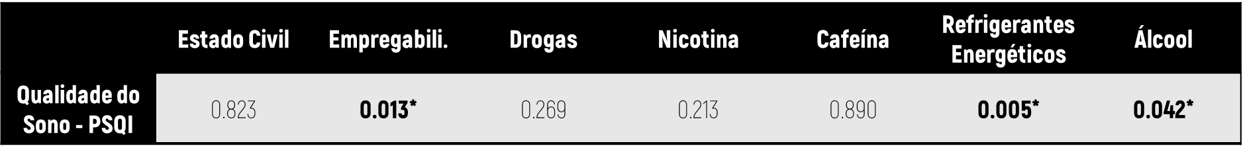

Fonte: Os autores (2025).

CONCLUSÕES
O presente estudo demonstrou que a qualidade do sono exerce impacto significativo sobre a saúde mental de estudantes universitários, estando diretamente associada a maiores níveis de depressão, ansiedade e estresse. A alta prevalência de sono ruim e de distúrbios do sono observada na amostra reforça a relevância desse achado. Embora variáveis sociodemográficas, como estado civil, não tenham influenciado o padrão de sono, estudantes que conciliavam trabalho e estudo apresentaram pior qualidade do sono. Além disso, o consumo de álcool e de refrigerantes/energéticos mostrou associação negativa com o sono, sugerindo que esses hábitos podem contribuir para seu comprometimento. No conjunto, os resultados evidenciam que intervenções voltadas à promoção da higiene do sono e ao manejo de comportamentos de risco são essenciais para a melhoria do bem-estar psicológico no contexto acadêmico.

REFERÊNCIAS
Alfonsi, V., Scarpelli, S., D&39;Atri, A., Stella, G., & De Gennaro, L. (2020). Later school start time: The impact of sleep on academic performance and health in the adolescent population. International Journal of Environmental Research and Public Health, 17(7), 2574.

Angelillo S, Sansone V, Paduano G, Lateano L, Di Giuseppe G and Nobile CGA (2024) The quality of sleep: evaluation among university students. Front. Public Health. 11:1270426

Baglioni, C., Battagliese, G., Feige, B., Spiegelhalder, K., Nissen, C., Voderholzer, U., ... & Riemann, D. (2016). Insomnia as a predictor of depression: A meta-analytic evaluation of longitudinal epidemiological studies. Journal of Affective Disorders, 193, 10-19.

Beattie, L., Kyle, S. D., Espie, C. A., & Biello, S. M. (2015). Social interactions, emotion, and sleep: A systematic review and research agenda. Sleep Medicine Reviews, 24, 83-100.

Carone CMM, Silva B, Rodrigues LT, Tavares PS, Carpena MX, Santos IS. Factors associated with sleep disorders in university students. Cad Saude Publica 36(3):e00074919, 2020.

Hirshkowitz, M., Whiton, K., Albert, S. M., Alessi, C., Bruni, O., DonCarlos, L., ... & Croft, J. B. (2015). National Sleep Foundation&39;s sleep time duration recommendations: Methodology and results summary. Sleep Health, 1(1), 40-43.

Lucchesi, Ligia Mendonça et al. O sono em transtornos psiquiátricos. Brazilian Journal of Psychiatry, v. 27, p. 27-32, 2005.



